行政院所屬各機關因公出國人員出國報告書
（出國類別：開會）

出席台英商務協會第10屆聯席會議

並發表「台灣都市更新」專題演講報告書

報告人：
內政部營建署副署長 黃景茂

派赴國家：英國、西班牙
出國時間：97年6月14日至22 日
報告日期：97年7 月28 日

提要表
系統識別號 | C09701933
計畫名稱 | 出席台英商務協會第10屆聯席會議並發表「台灣都市更新」專題演講報告
報告名稱 | 出席台英商務協會第10屆聯席會議並發表「台灣都市更新」專題演講報告
計畫主辦機關 | 內政部營建署
出國人員 | 姓 名 服務機關 職稱 官職等 e-mail信箱
出國人員 | 黃景茂 內政部營建署 副署長 簡任 maw.huang@cpami.gov.tw
出國地區 | 英國、西班牙
參訪機關 | 台英商務協會、台西暨西台經濟商務合作委員會
出國類別 | 開會
出國期間 | 民國97年6月14日至97年6月22日
報告日期 | 民國97年7月28日
關鍵詞 | 都市再生、都市更新（Urban Regeneration）
報告書頁數 | 18頁
報告內容摘要 | 我國目前更新計畫主要仍以住宅、商業使用為主，而英國愛丁堡Leith Docks 再生計畫之宏觀規劃手法，引入住宅、休閒、商業、零售、事務或其他產業專區等混合、多樣化及多元複合使用型態，創造一具活力而宜於居住、工作之生活環境，值得我國學習。  愛丁堡對於傳統建築物之更新，主要採整建與維護方式，尤其全街廓建築物翻修（Refurbishment）之方式令人印象深刻，其整齊、古色古香配以原有材質的工法，讓文化傳統得以永續發展，更值得我國民間目前一味重視拆除重建之基地再開發做法，深入省思與檢討。  英國愛丁堡Leith Docks 之水岸再生計畫，以綠色運輸，如步道與自行車道為主要運輸工具，並減少汽車停車場、自產能源、以創造一永續社區為宗旨，此係為因應全球氣候變遷，所應負之基本國際義務。我國後續在推動都市更新時，宜結合永續城市之世界趨勢，引進綠建築、綠色運輸、節能減碳及防災保水之理念。  我國都市更新條例中，對於吸引外國投資並無特別規定，目前僅能依「營造業法」及「外國人投資條例」等規定辦理，此部分宜修正增列，以吸引外國投資。在未修正前，營建署可將現行規定彙整，印製吸引外資辦理都市更新之小冊子，透過各種機會招商。
電子全文檔
限閱與否 | 否
專責人員姓名 | 301020000GA0
專責人員電話

行政院所屬各機關因公出國人員出國報告摘要表
報告名稱 | 出席台英商務協會第10屆聯席會議並發表「台灣都市更新」專題演講報告 |  |  | 報告時間 | 97年7月  28日
出國人員 | 黃景茂 | 服務機關 | 內政部營建署 | 職稱 | 副署長
出國類別 | 開會 | 出國地點 | 英國、西班牙 | 使用經費
報告內容摘要
本次出國之目的有二，第一是出席台英商務協會（Taiwan Britain Business Council, TBBC）第10屆聯席會議，發表「台灣都市更新」專題演講報告，並考察愛丁堡市之都市更新情形：第二是出席台西暨西台經濟商務合作委員會第17次聯席會議，發表「台灣都市更新」專題演講報告，並與西班牙營造業洽談如何參與台灣都市更新。
我國目前更新計畫主要仍以住宅、商業使用為主，而英國愛丁堡Leith Docks 再生計畫之宏觀規劃手法，引入住宅、休閒、商業、零售、事務或其他產業專區等混合、多樣化及多元複合使用型態，創造一具活力而宜於居住、工作之生活環境，值得我國學習。
愛丁堡對於傳統建築物之更新，主要採整建與維護方式，尤其全街廓建築物翻修（Refurbishment）之方式令人印象深刻，其整齊、古色古香配以原有材質的工法，讓文化傳統得以永續發展，更值得我國民間目前一味重視拆除重建之基地再開發做法，深入省思與檢討。
英國愛丁堡Leith Docks 之水岸再生計畫，以綠色運輸，如步道與自行車道為主要運輸工具，並減少汽車停車場、自產能源、以創造一永續社區為宗旨，此係為因應全球氣候變遷，所應負之基本國際義務。我國後續在推動都市更新時，宜結合永續城市之世界趨勢，引進綠建築、綠色運輸、節能減碳及防災保水之理念。
我國都市更新條例中，對於吸引外國投資並無特別規定，目前僅能依「營造業法」及「外國人投資條例」等規定辦理，此部分宜修正增列，以吸引外國投資。在未修正前，營建署可將現行規定彙整，印製吸引外資辦理都市更新之小冊子，透過各種機會招商。

出席台英商務協會第10屆聯席會議並發表「台灣都市更新」專題演講報告書

目錄
- 緣起與目的--------------------------------------------------- 2
- 行程------------------------------------------------------------ 3
- 台英商務協會（Taiwan Britain Business Council, TBBC）第10屆聯席會議紀要---------------------------- 4
- 台西暨西台經濟商務合作委員會第17次聯席會議紀要
------------------------------------------------------------------ 6
- 都市再生案例考察------------------------------------------ 8
- 心得與建議-------------------------------------------------- 18

- 緣起與目的
為加強我國與英國、西班牙之產業合作與商機，「中華民國國際經濟合作協會」致力於配合相關政府部門，在經濟部與外交部指導下，加強拓展與世界各國經貿關係，並協助國內外工商業界開發更多經貿機會，以確實掌握商業良機。
「台英商務協會聯席會議」係台英商務雙邊會議，每年分別於台灣與英國召開，台灣之主辦單位為中華民國國際經濟合作協會，第9屆會議前於96年4月19日於高雄市舉行，此次第10屆會議經與對等單位英國貿易暨投資署（UK Trade & Investment, UKTI）協調下，決定於今年6月17日於英國愛丁堡舉行。
西班牙已晉升為世界第8大經濟體，近年來經濟表現均超過歐盟平均水準，尤其營建技術、電腦資訊及金融業等均居於世界頂尖，經濟部已將該國列為重點拓銷市場。雙邊會議係與西班牙全國商工航運總會(High Council of Chambers of Commerence, Industry and Shipping of Spain )合作辦理。本年台西暨西台經濟商務合作委員會第17次聯席會議經協調於馬德里召開。
本署受邀於上述兩個聯席會議中發表「台灣都市更新」主題之英文專題演講，宣導我國都市更新推動情形，吸引外商投資，並參訪兩國都市發展建設。

- 行程

2008年出席台英商務協會第10屆聯席會議並發表「台灣都市更新」專題演講出訪行程表

97年 |  | 活動行程內容
月/日 | 星期 | 活動行程內容
6/14 | 六 | 從桃園機場搭機往英國
6/15 | 日 | 抵達英國蘇格蘭愛丁堡機場
6/15 | 日 | 夜宿愛丁堡
6/16 | 一 | 白天：分組參訪
6/16 | 一 | 晚上：19:00由台英商務協會英方主席Sir Thomas Harris 主持第10屆聯席會議歡迎晚會
6/16 | 一 | 夜宿愛丁堡
6/17 | 二 | 上午：台英商務協會第10屆聯席會議於Lord Provost’s City Chamber in Edinburg 舉行
6/17 | 二 | 下午：參訪活動
6/17 | 二 | 夜宿愛丁堡
6/18 | 三 | 由愛丁堡機場搭機前往西班牙馬德里
6/18 | 三 | 夜宿馬德里
6/19 | 四 | 中午：於西班牙全國商工航運總會(High Council of Chambers of Commerence, Industry and Shipping of Spain )會議中心舉行「台西暨西台經濟商務合作委員會第17次聯席會議」
6/19 | 四 | 下午：one -on-one business talk
6/19 | 四 | 夜宿馬德里
6/20 | 五 | 白天：分組參訪
6/20 | 五 | 夜宿馬德里
6/21 | 六 | 由馬德里搭機返回台北
6/22 | 日 | 抵達桃園國際機場

- 台英商務協會（Taiwan Britain Business Council, TBBC）第10屆聯席會議紀要

台英商務協會第10屆聯席會議係於2008年6月17日上午8:45於Edinburg 的City Chamber正式開場，首先分別由台英商務協會英方主席Sir Thomas Harris、愛丁堡市市長Rt Hon George Grubb、及我國官方代表經濟部次長謝發達先生致詞，9:30至11:30則為分組討論，共分為3組：資訊與通訊組（Information & Communciations Technology Group）、基礎建設與再生能源組（Infrastructure & Renewable Energy Group）、金融與專業服務組（Financial & Professional Services Group）。11:30至12:30則為總結。黃副署長係參與基礎建設與再生能源組，發表「Urban Regeneration in Taiwan」（台灣都市更新）之專題演講，內容含緣起、台灣都市更新之現況、未來政策與方向、結語等。「緣起」乙章主要是介紹台灣都市更新之沿革，自早期僅納入都市計畫法，自87年11月11日公布都市更新條例、以及94年都市更新示範計畫、95加速推動更新方案、96年擴大獎勵容積等。「台灣實施都市更新之現況」乙章則介紹加速推動更新方案之政策目標（含政府為主更新案及一般民間更新案）、推動組織架構、財源與融資、政府為主更新案及一般民間更新案之執行情形等、指標性都市更新案例介紹－基隆火車站及新竹火車站都市更新案執行情形等。「未來政策與方向」乙章則介紹策略性高度再利用地區、籌設都市更新專責機構、籌設中央都市更新基金及中央都市更新審議委員會、結合國外經驗，開設都市更新國際訓練課程等。

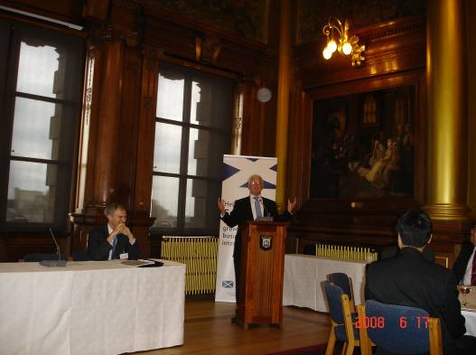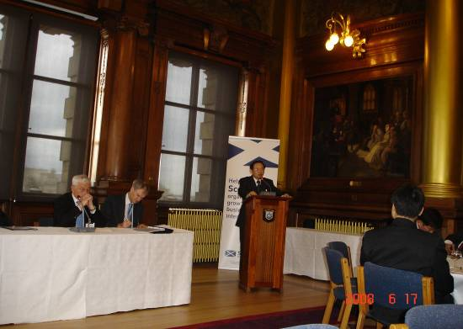
Sir Thomas Harris開幕致詞 經濟部謝次長開幕致詞

本次會議英方參與分組討論會人員，均為實際負責愛丁堡市都市再生之政府工作者，於分組討論時，英方代表對於我國之都市更新由中央主導政策與先期規劃，地方負責實際執行之方式表示贊同，並建議我國宜融入生態城市之規劃理念及充份考量停車空間之提供。另英方人員亦建議，更新工作仍以政府主導都市機能及公共空間、聯外交通系統規劃，而由民間更新實施者負責細部計畫、住宅設計及更新工程為宜。

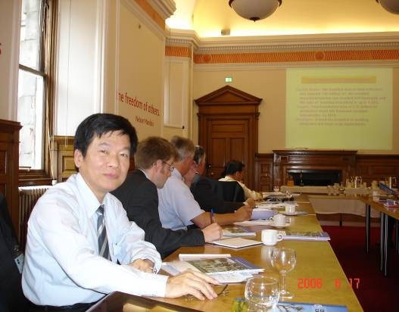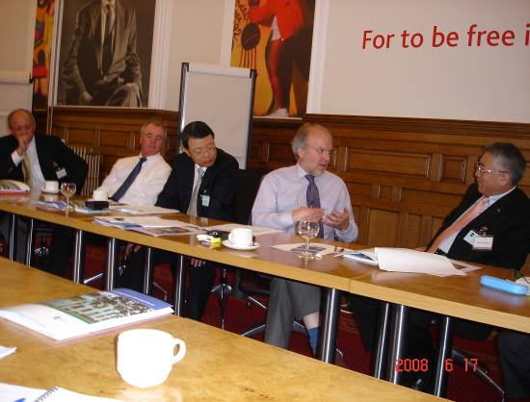
黃副署長於台英商務協會第10屆聯席會議基礎建設與再生能源組分組簡報及討論情形

肆、台西暨西台經濟商務合作委員會第17次聯席會議紀要

台西暨西台經濟商務合作委員會第17次聯席會議係於2008年6月19日中午12:00於西班牙馬德里全國商工航運總會(High Council of Chambers of Commerence, Industry and Shipping of Spain )會議中心正式開場，首先分別由西班牙馬德里全國商工航運總會副會長Mr. Fermando Goez-Aviles及我國中美文經互益基金會董事長簡漢生先生、我國駐西班牙代表處黃瀧元處長致詞，12:30起安排3場Keynote Speech，第1場即由黃副署長上台演講，其演講內容與2008年6月17日於台英商務協會第10屆聯席會議完全相同，惟因我國駐西班牙代表處相當重視此一會議，因此於15:30至17:30安排之one-on-one business talk，竟有12個
民間顧問公司、房地產評估業者登記與黃副署長進行洽談，他們主要是要了解台灣之投資環境、我國於都市更新給予外國廠商之投資條件、稅捐及各種優惠情形。由於出國前已有充分準備，因此對於我國都市更新條例中有關容積獎勵、地價稅、契稅、土地增值稅之規定，及營造業法中有關外國營造業於我國申設營造業之規定，均已詳予說明，西班牙業者仍希望本署能再於都市更新條例中增加稅捐方面之減免規定，並印製有關冊子供外國投資業者使用，已當場予以承諾回國後研究處理。

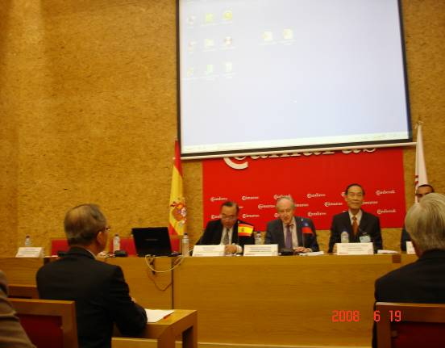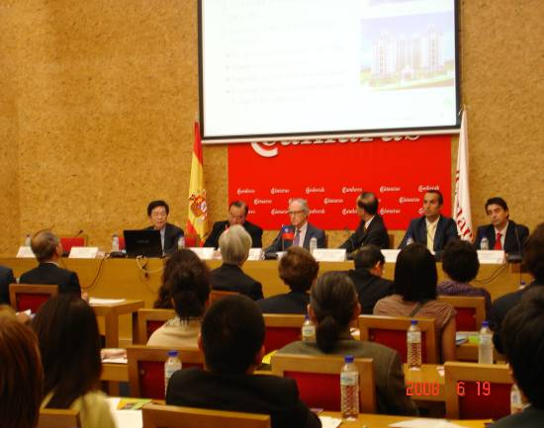
馬德里全國商工航運總會副會長致詞 黃副署長於台西暨西台經濟商務合作委員會第17次聯席會議簡報情形

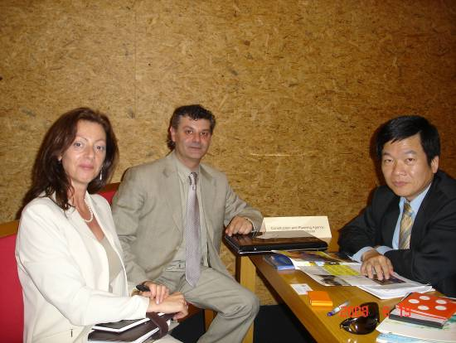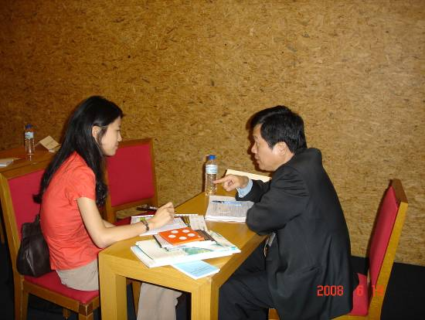
黃副署長與馬德里廠商洽談都市更新情形

伍、都市再生案例考察

本次出國台英商務協會僅安排於英國愛丁堡市有關都市再生計畫之參訪，並未安排西班牙馬德里市之都市再生參訪，因此本章僅介紹英國都市再生政策、愛丁堡市街及愛丁堡之都市更新案例。

一、英國都市再生政策
英國政府之主要都市再生政策目標，在於藉由公私部門之投資，以創造好的生活環境並促進成功且永續的社區轉變。其實施方法為選定最為貧窮社區透過策略性之行動並授權地方政府執行。都市再生隱含某一地區持續的轉變，進而讓居住或工作於此的人獲利。為達到此一目標，政府提出下列五大策略：
（一）富裕與公平：使各種事業與居民均能增加財富，並能均富。
（二）健康：幫助居民維持並增進健康，尤其對貧窮社區確保較佳、地方性及快速的得到照顧。
（三）安全與強壯：促進社區繁榮，變成更安全而強壯有活力的居住環境，提供改善之機會及更優質的生活。
（四）聰慧：經由培育使英國人擴展成功之機會。
（五）綠地：改進英國之自然與人為環境，俾能永續利用與享用。

都市再生公司（Urban Regeneration Company, URC）係英國政府與民間部門正式的、合夥的公司，其成立之目的在於對一特定地區有關實質與經濟的再生，推動主要城市具焦點性、整合性高的都市再生事業。該等公司通常能對整個更新地區提出策略性、整體性、願景式發展構想，以主導公私部門在目標與成果協議下做投資決策，因此，一個成功的都市再生公司之基本條件，必須能有效率的說服更新區權利關係人，並整合居民意見。最近之評估指出，民間部門對於都市再生公司所推出之都市更新案，均表現強列之投資信心。此外，目前許多都市再生公司正試圖由以往著重於實質更新，轉變為都市經營之角色。

二、愛丁堡簡介：
所在國家︰英國 (蘇格蘭) 人口︰約45萬 面積︰264平方公里。愛丁堡(Edinburgh)是蘇格蘭的首府，過去當蘇格蘭還是獨立王國的時候，這裡曾是蘇格蘭王室軍政大權的國家中樞。可是隨著聯合王國成立後，蘇格蘭沒有了自己的國王，勢力也漸漸沒落。從地理位置看，愛丁堡位於火山地形上，自古以來是位於蘇格蘭東海岸入海口，雄據於延綿的火山灰和岩石峭壁之上。與大部份歐軍事基地，而在建築方面，共有一萬六千棟建築名列世界重要建築名單。愛丁堡擁
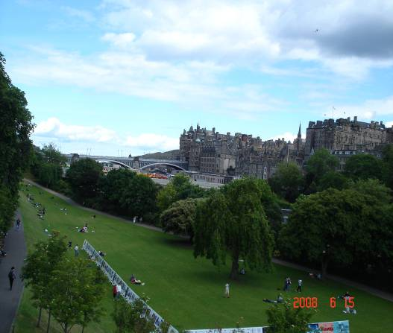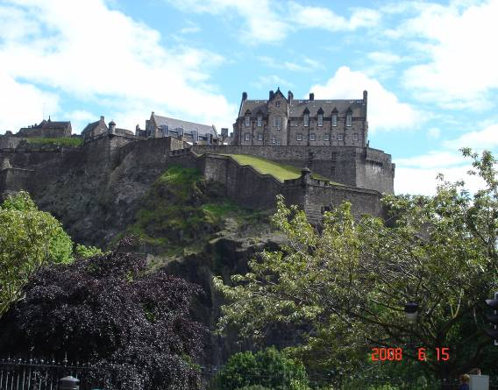
愛丁堡古堡相片(1) 愛丁堡古堡相片(2)

有優越的地理位置。曾有一個當地作家稱讚它：「沒有比這裏更適合稱為王國首屈一指的地方；沒有比這裏更高貴迷人的景色」。由於歷史悠久，市內的街道及建築均予人殘舊之感。不過，這種古老風情卻吸引著無數遊客。
尤其是著名的愛丁堡古堡，更是風韻十足。矗立在市中心的峭壁上，氣派不凡。據說「愛丁堡」這個地名源於蘇格蘭語，意思是斜坡上的城堡，後來英語化以後就變成了現在的讀音Edinburgh。愛丁堡由一條天然的壕溝分成兩個城區(原來的壕溝已築成鐵路) ，新城區和舊城區。新城區的街道整齊劃一，是幽雅傑出的喬治亞設計風格。城市景觀包括博物館，美術館以及歷史建築等，擁有豐富的文化和歷史內涵。
新城區靠著壕溝是一條筆直的王子大道(Princes Street)，是愛丁堡商店集中地。 在這條大道上有一座黑黝黝的蘇格蘭紀念塔，傲然屹立。在壕溝對面的舊城區，小山包上的最高處矗立著愛丁堡古堡(Edinburgh Castle)。周圍環繞的優美鵝卵石甬道把蘇格蘭的過去和現在緊密聯繫。 世界上沒有任何地方像愛丁堡一樣，一個國際城市，不僅是蘇格蘭首府，又是蘇格蘭國會所在地，更首創了全球最壯觀的藝術節慶典：愛丁堡國際藝術節，使蘇格蘭成為最受歡迎的假日

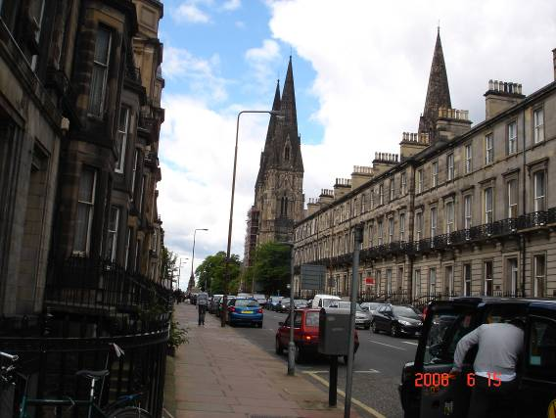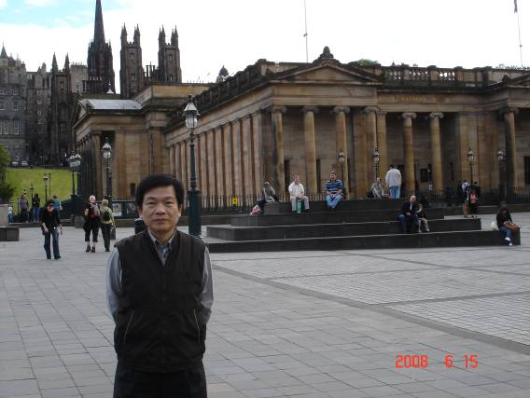
愛丁堡街道相片(1) 愛丁堡街道相片(2)
旅遊景點，並提供了完善的旅遊指南。整個城市正在遭受著日益增長的旅遊熱潮衝擊。原有的四十三萬人口在旅遊旺季急速膨脹。據初步估計，歐洲最大規模的藝術展舉辦期間，到訪人數達到歷史最高峰，上百萬的參觀者慕名而來。
愛丁堡古堡(Edinburgh Castle)是愛丁堡以至蘇格蘭的精神象徵，建於死火山頂的花崗岩頂上，俯視愛丁堡市區，在市中心每一角落都可見到。古堡不像德、法等國的古堡那般花俏，方正堅硬的石塊堆積，風格樸實，沒有多餘的綴飾，頂多是將王徽嵌在石牆以表徵王室地位，符合蘇格蘭人務實堅毅的形象。古堡每日下午一時有報時砲儀式，而在報時砲旁也有展覽廳可以參觀。這是市內最雄偉的建築物，是蘇格蘭王冠寶石之家，更是英國最古老的王室建築標誌。古堡建於海拔一百三十多米，在南、西、北三面陡峭的山頂上，地勢險峻，氣勢磅礡。
這是七世紀時由蘇格蘭國王愛德華為防禦敵人而建的城堡，十一世紀時馬康爾三世(Malcolm III)又在裏面建成王家住所，延續至中世紀，這裡一直是英國重要的王室古堡之一，到十六世紀初，聖十字架王宮(Palace of Holyroodhouse)落成，才取代古堡的地位。在古堡前購票後，穿越城門，就可開始遊覽。沿著古堡內的斜坡而上，可參觀不同的展室，分為Lower Ward、Middle Ward 和 Upper Ward。Upper Ward的終端是宮殿，放置著王冠、劍和權杖。王冠是1540年為蘇格蘭王詹姆士五世而設計，紅色絨布嵌著黃金打造的王冠，鑲以珍珠，冠框以寶石裝飾，下面佐以一圈白色狐毛，雖無巴洛克式的懾人霸氣，卻有著內斂的莊重風格。權杖屬詹姆士四世，也是純金打造，沒鑲任何鑽石，只有一個圓型晶球在上方，閃耀著自然的折射，代表著中心的權力。
古堡大大小小的景點有數十個。入城口到王室路有個大廣場，是愛丁堡藝術節軍樂隊(Military Tattoo)的表演場地。各展室陳列著古炮、兵器、軍服等文物；有蘇格蘭女王瑪莉誕生詹姆士六世的房間；有建於十二世紀的聖瑪嘉烈小教堂(St..Margaret's Chapel)，可容納二十人站立；並有各種王室珍寶展覽。古堡內有一尊Mons Meg 大砲，是於一四四九年在比利時建造，經二百多年來多次戰役，終於在一八二九年重回愛丁堡，現安置在古堡的地下室。偌大的城堡，裡

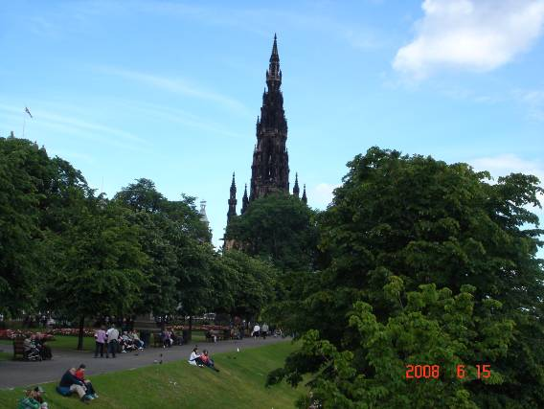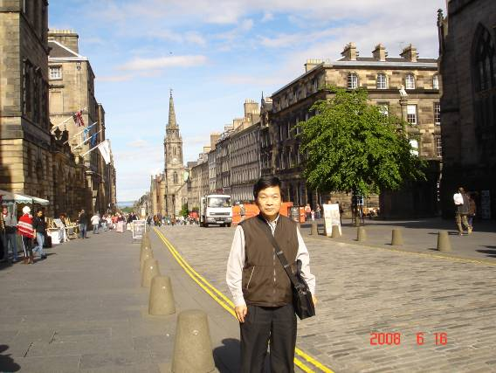
愛丁堡街道相片(3) 愛丁堡街道相片(4)

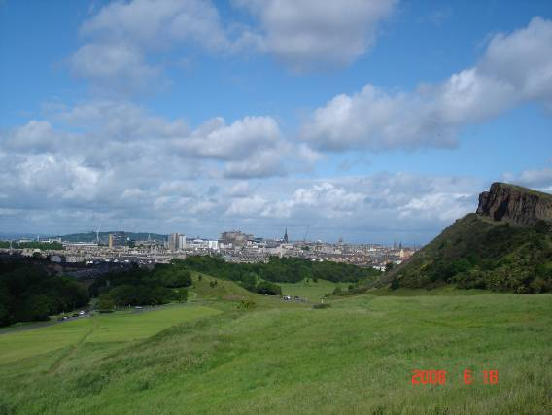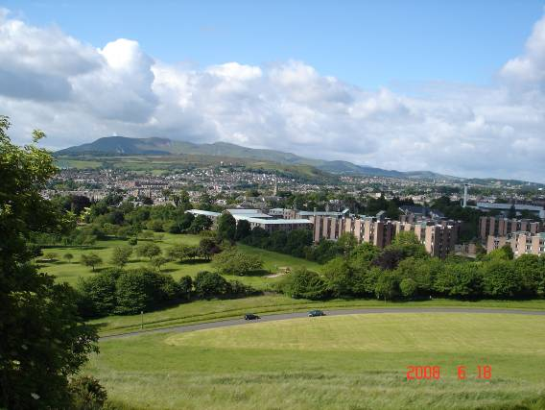
愛丁堡山頂景色相片(1) 愛丁堡山頂景色相片(2)

面的蘇格蘭國家戰爭博物館值得一看。歷經了十幾世紀的史蹟，這個博物館豐富且詳細地記錄了每一場戰役、每一件軍事用品，甚至有蘇格蘭最能鼓舞人心的風笛，為蘇格蘭子孫留下了歷史見證。

三、愛丁堡水岸再生計畫

愛丁堡水岸是歐洲最重要水岸再生計畫之一，Forth Ports PLC公司於1980年代開始啟動Forth Ports水岸再生，並於1990年代完成Malmaison 旅館、蘇格蘭行政大樓、海洋站購物中心等興建。及至2001年，Western Harbour及Granton Harbour為另兩大開發基地，其再生綱要計畫規劃許可分別於2002年及2003年獲核定，隨即有許多全國性及地區性開發者提出約1500戶之住宅興建計畫，並包含地區性設施，如購物中心、學校及休閒設施等。
Western Harbour開發內容為：（1）開發面積：33公頃（2）興建3000居住單元，包括2414戶公寓、152戶住宅、434戶平價住宅（3）0.5687公頃之零售空間（4）4.2164公頃之商業設施（5）1.0048公頃之建築物公共空間。
Granton Harbour 位於愛丁堡北部，原係一工業港，於20世紀末成為荒廢地區，乃將其納入愛丁堡水岸再生開發之一部分，其開發內容為：（1）開發面積：40公頃（2）興建3396戶居住單元，包括2393戶公寓、478戶住宅、525戶平價住宅（3）0.9230公頃之零售空間（4）0.7115公頃之商業設施（5）500㎡之建築物公共空間。更新計畫之目標係在於建立愛丁堡之遺產，拓展城市經濟、社會與文化生活，強化其在政府與歐洲之角色，目前其商業、住宅、教育與休閒使用均逐一發展建設之中，已形成愛丁堡甚具典範與特色、適宜居住之水岸新開發社區。

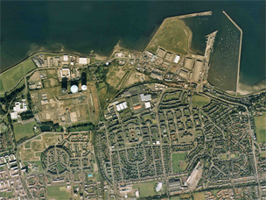
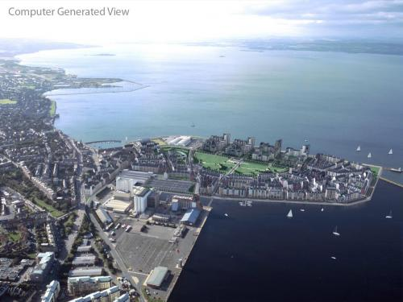
Western Harbour再生計畫
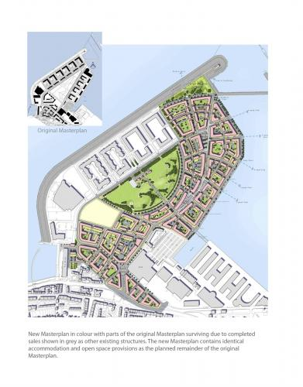
Western Harbour 再生計畫之主要計畫

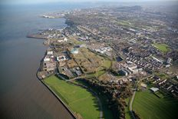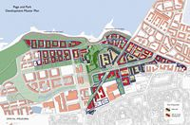
Granton Harbour 再生計畫 Granton Harbour 再生計畫 masterplan
四、Leith Docks 再生計畫

本次奉派至英國愛丁堡出席台英商務協會第10屆聯席會議，於開會前一天，即97年6 月16日白天安排現地參訪，第二站即至Leith Docks 參訪及聴取其再生計畫介紹。
Forth Ports PLC公司致力於愛丁堡水岸地區之長期發展，目前已投入約1億歐元（約60億元台幣）於再生計畫，該計畫包含優質的住宅區、商業區、休閒設施及零售空間，其面積約182公頃並有2 英哩之海岸線。該公司於2007年4月9日提出愛丁堡有史以來最大規模之 Leith Docks 再生計畫，基地距愛丁堡市中心約3英哩，此計畫將容納約16,000戶之建築物，其中1/4為平價住宅，該計畫預計可於愛丁堡創造12,000個工作機會，其實施期程為30年，含蓋9個新水岸村莊，各村莊中心規劃有商業、零售及休閒中心。更新區面積為58.3公頃，規劃有住宅、社區、休閒、零售、事務及工業發展之混合使用，大部分設施均沿水岸設置，將成為一世界級的水岸城市，其城市再生之願景為：（1）一系列各具特色之鄰里單元（2）提供居住、工作、學習、投資與休閒空間，創造活力而積極之社區環境（3）引進步行與自行車作為主要之運輸工具，並與新公共運輸系統相連接（4）成為一追求優質環境之永續社區。
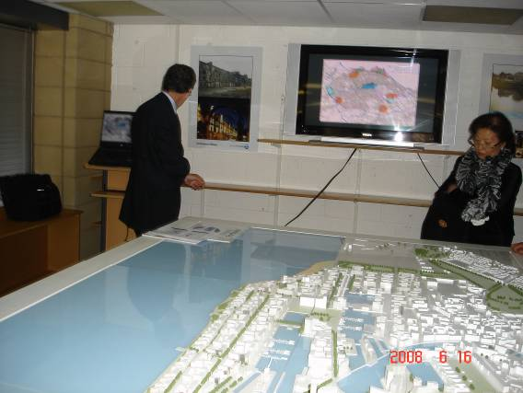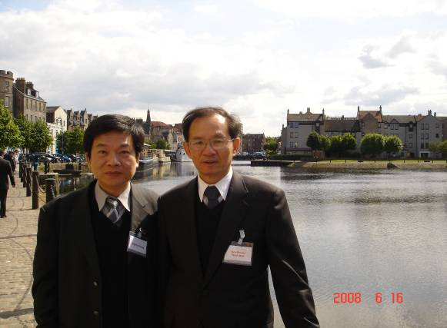
英方簡報Leith Docks 再生計畫 Leith Docks 水岸相片(1)
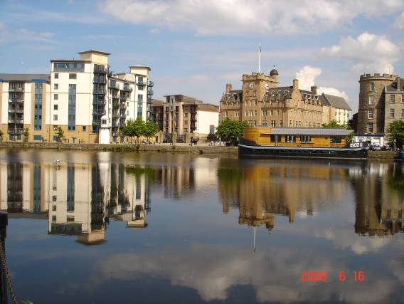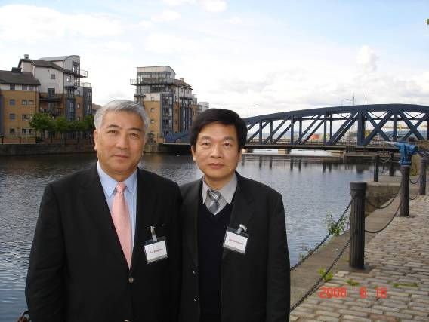
Leith Docks水岸相片(2) LeithDocks 水岸相片(3)

愛丁堡市政當局提出水岸城市永續發展之原則如下：（1）高品質設計：最佳而絕對之標準（2）能源與熱力：基地應能自力生產熱能與電力（3）交通運輸：建立新的捷運與公車系統、減少汽車停車場、建立綠色運輸、及新的步行與自行車道系統（4）水與廢棄物：永續性之下水道系統、減少水的使用、廢棄物最少化及再利用（5）活動：提供公園、步道及新的休閒設施，激勵居民對健康之追求。
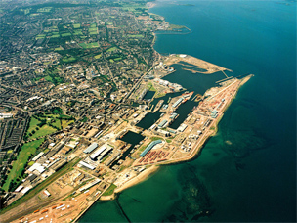
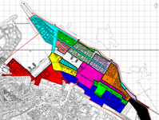
Leith Docks 再生計畫 Leith Docks 再生計畫主要計畫

目前第一個雙村莊主要計畫，正委託國際性專家RTKL設計中，RTKL 把美國Baltimore 內港成功的水岸再生經驗運用至 Leith Docks.，此等村莊將提供商業、零售與休閒設施，以促進其繁榮及成功的水岸開發。在進行此二村莊細部計畫之同時，Forth Ports PLC 公司已向愛丁堡市政當局申請綱要計畫之審核，其內容含開發量與型態。此外，Forth Ports PLC 公司目前亦與主導主要計畫之規劃師RMJM、國際性專家RTKL及愛丁堡市政府規劃師共同研究水岸之地標物，另社區團體、學校及特殊利益團體亦均積極參與開發策略之研擬，目前已有超過1,000個居民直接參與此計畫。居民之共同訴求為：（1）一個世界級且混合使用之區域（2）提供多元而高品質的公共空間（3）提供各種文化設施（4）規劃活躍的水岸空間（5）設置建築物、橋樑及藝術品之照明設備（6）創造一宜於居住之環境。各期細部計畫均將持續讓民眾參與，以維護Leith之最大利益。

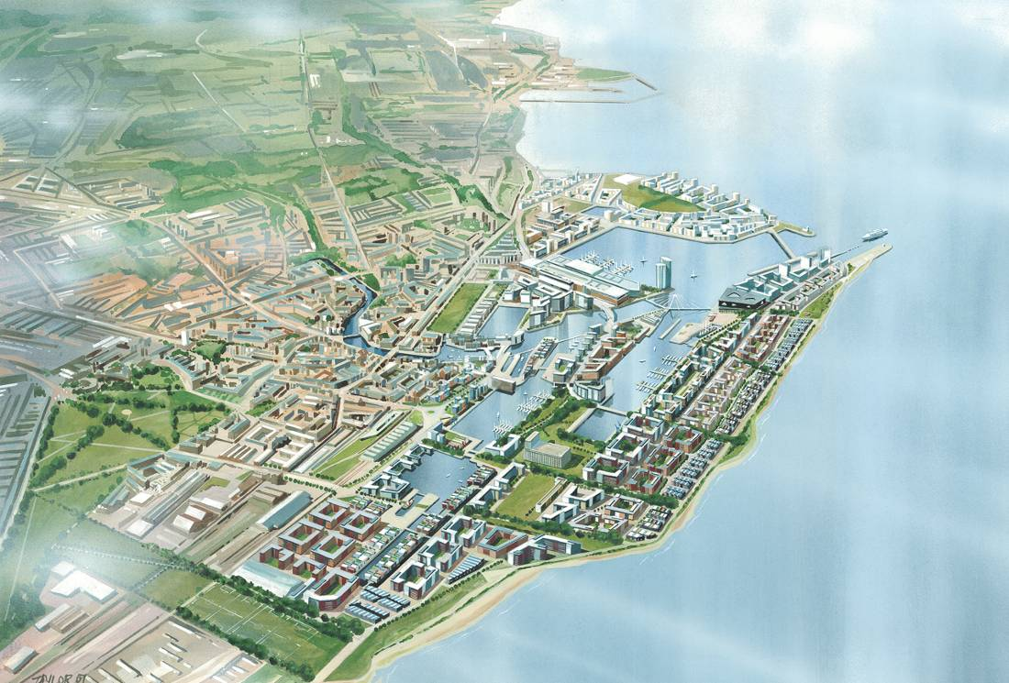
Leith Docks 土地使用計畫空照圖

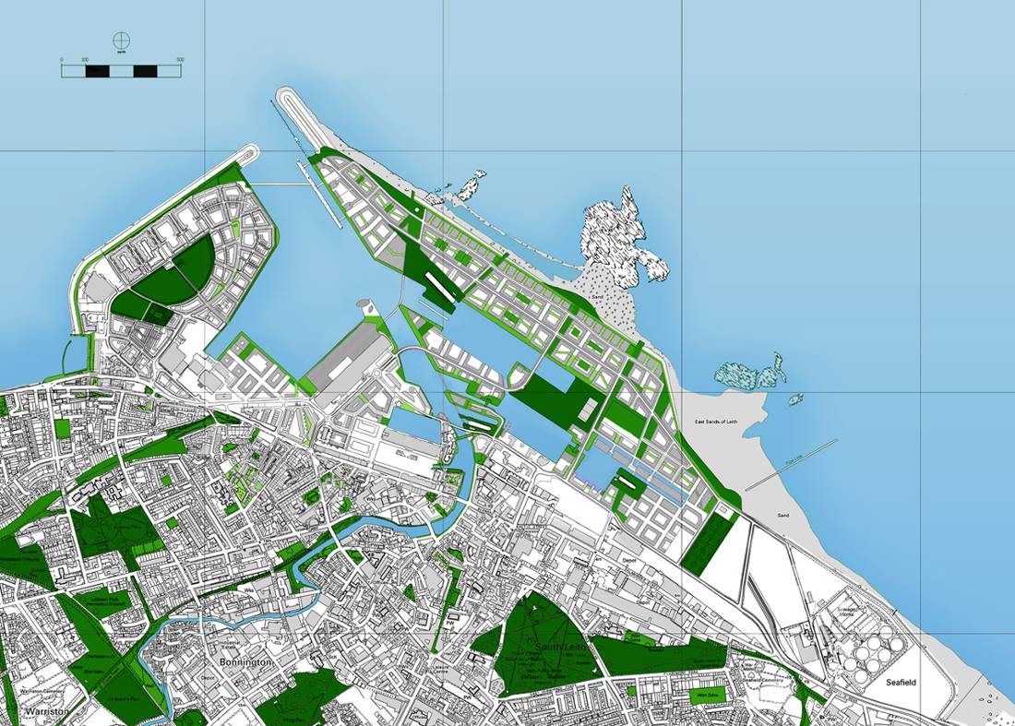
Leith Docks 公園及公共設施圖

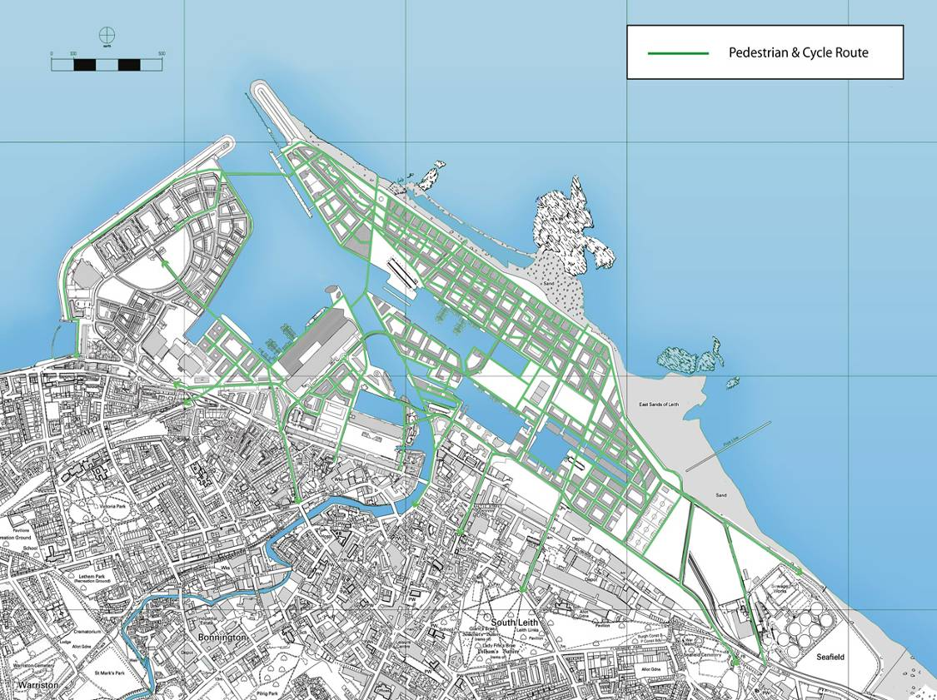
Leith Docks 步行及自行車道路線圖
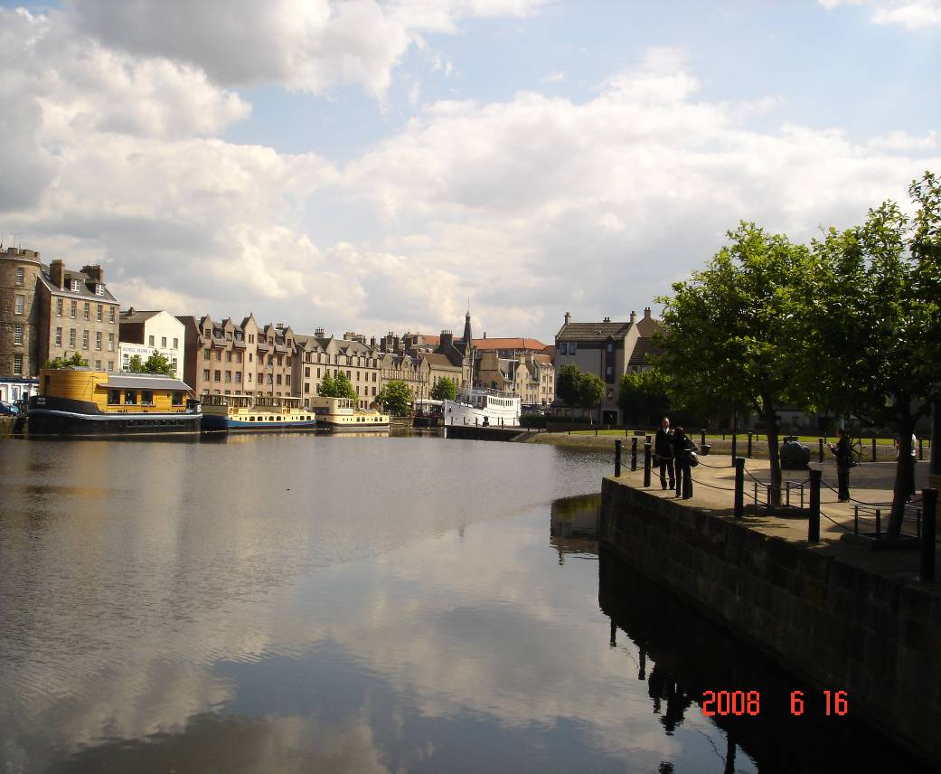
Leith Docks水岸相片(4)

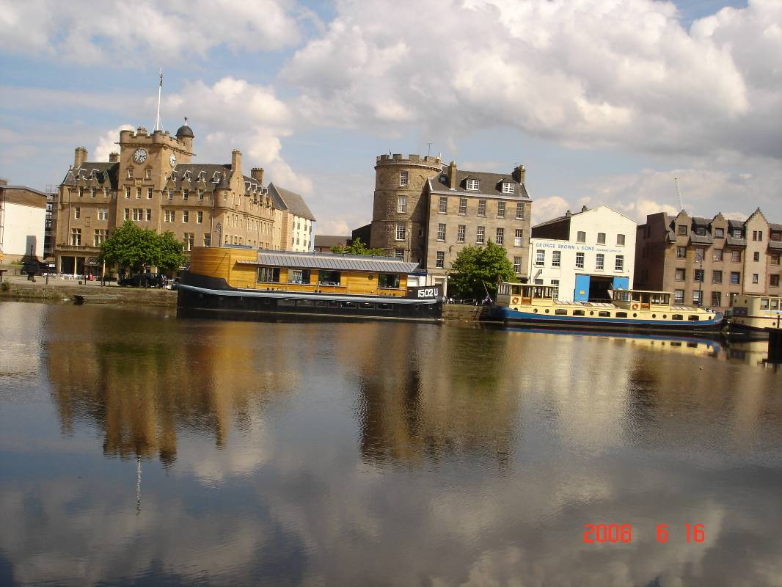
Leith Docks水岸相片(5)

- 心得與建議

一、英國的都市計畫是世界上最有名、最具典範的國家，尤其是霍華德（Howard）花園城市（Garden City）更是世界各國學習城市規劃的教科書及核心思維。其後提出的鄰里單元（Neighborhood Unit）規劃原理，亦是住宅社區規劃歷久不衰、難以取代的定律。英國的都市更新的思維，係以都市再生（Urban Regeneration or Urban Reborn）為基本理念，值得世界各國學習。
二、愛丁堡早期水岸再生計畫即廣達30至40公頃，近期水岸再生計畫更廣達58.3公頃，對於城市整體規劃及機能重整，尤其是公共設施規劃、水岸空間設計、土地使用規劃與管制等，能從全市整體角度予以考量，重新調整都市機能，使都市能再生，此為我國爾後都市更新必走之趨勢。
三、基隆市火車站及西二西三都市更新案及高雄市愛河水岸再生案，均是國內辦理水岸更新再生之重要案件，宜考量Leith Docks 再生計畫之宏觀規劃手法，引入住宅、休閒、商業、零售、事務或其他產業專區等混合、多樣化及多元複合使用型態，創造一具活力而宜於居住、工作之生活環境。
四、愛丁堡對於傳統建築物之更新，主要採整建與維護方式，尤其全街廓建築物翻修（Refurbishment）之方式令人印象深刻，其整齊、古色古香配以原有材質的工法，讓文化傳統得以永續發展，更值得我國民間一味重視拆除重建之基地再開發做法，深入省思與檢討。
五、英國政府與民間部門合夥成立的都市再生公司（Urban Regeneration Company, URC），負責更新區策略性、整體性、願景式發展構想，以主導公私部門做投資決策，並整合權利關係人，已是該國辦理都市更新的最重要專業機構，普獲民眾信賴，此方式亦值得我國參考。
六、英國愛丁堡Leith Docks 之水岸再生計畫，以綠色運輸，如步道與自行車道為主要運輸工具，並減少汽車停車場、自產能源、以創造一永續社區為宗旨，此係為因應全球氣候變遷，所應負之基本國際義務。我國後續在推動都市更新時，宜結合永續城市之世界趨勢，引進綠建築、綠色運輸、節能減碳及防災保水之理念。
七、我國都市更新條例中，對於吸引外國投資並無特別規定，目前僅能依「營造業法」及「外國人投資條例」等規定辦理，此部分宜修正增列，以吸引外國投資。在未修正前，營建署可將現行規定彙整，印製吸引外資辦理都市更新之小冊子，透過各種機會招商。

